กลุ่มคำ(วลี)
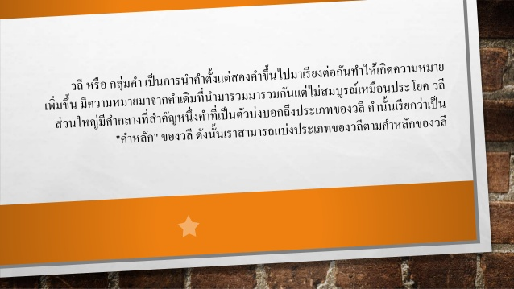
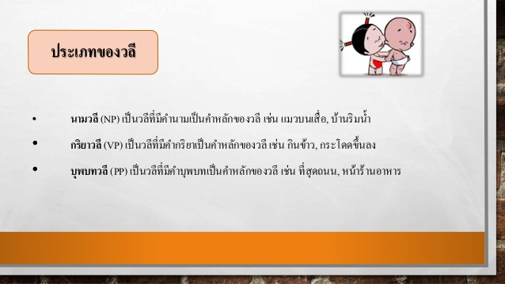
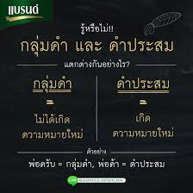

กลุ่มคำ  (ความหมายไม่เปลี่ยน) | คำประสม  (ความหมายเปลี่ยน)
แมวดำ  ตาแมว  แมวนะเนี่ย  แมวสามสี  จับแมว | แมวบ้าน  แมวป่า  เพชรตาแมว
ซนเป็นลิง  นักเรียนหญิงผิวขาวมากๆนะ | ลิงลม

